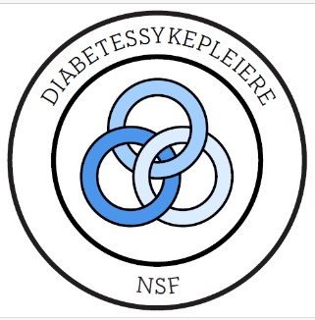

**PROTOKOLL FRA GENERALFORSAMLING DIABETESSYKEPLEIERE NSF**

**Sted: Norsk Sykepleierforbund, Tollbugata 22, 0104 OSLO**

**Fredag 11.04.2025 kl. 10-11**

Styret i Diabetessykepleiere NSF ønsker alle medlemmer velkommen til generalforsamling.

Generalforsamlingen er åpen for de av faggruppens medlemmer som har gyldig medlemskort i NSF, i faggruppen Diabetessykepleiere NSF, og er ajour med kontingenten. Deltakelse på GF skjer via oppmøte eller deltakelse på Teams.

**Sak**

1. Registrering av antall stemmeberettigede

VEDTAK: 6 personer

1. Oppnevning av ordstyrer og referenter

VEDTAK: Ordstyrer Elin Røst, referenter Annette C. Bævre og Anne Redergård

1. Godkjenning av saksliste

VEDTAK: Godkjent

1. Oppnevning av tre medlemmer til å underskrive protokoll

VEDTAK: Ann-Karin Andorsen, Eli R. Jensen og Sissel Salater

1. Oppnevning av utvalg for oppdrag under generalforsamlingen

VEDTAK:

1. Årsberetning

VEDTAK: Årsberetning godkjent.

1. Handlingsprogram 2023-25

VEDTAK: Godkjent

1. Regnskap for 2023 og 2024

VEDTAK: Godkjent

1. Presentasjon av valgkomiteen

VEDTAK: Ellen Rye (leder) og Linda Holten Riste

1. Valg av faggruppeleder, medlemmer og varamedlemmer i styret 2025-2027

VEDTAK: Elin Røst (leder)

Ann-Karin Andorsen

Sissel Salater

Cecilie Gunstensen

Annette Cecilie Bævre

Anne Redergård (1. varamedlem)

Beryll Kristensen Konarboland (2. varamedlem)

1. Tid og sted for neste GF

VEDTAK: April 2027. Sted uavklart.

1. Avstemming av nye vedtekter NSF

VEDTAK: Enstemmig vedtatt

Referenter:

Annette Cecilie Bævre og Anne Redergård

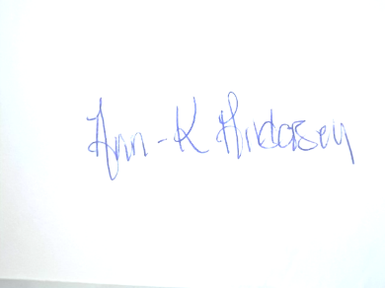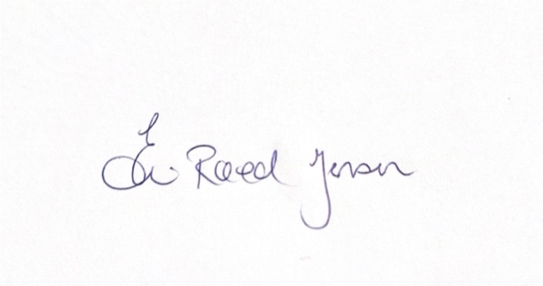

Eli Røed Jensen Ann Karin Andorsen Sissel Salater